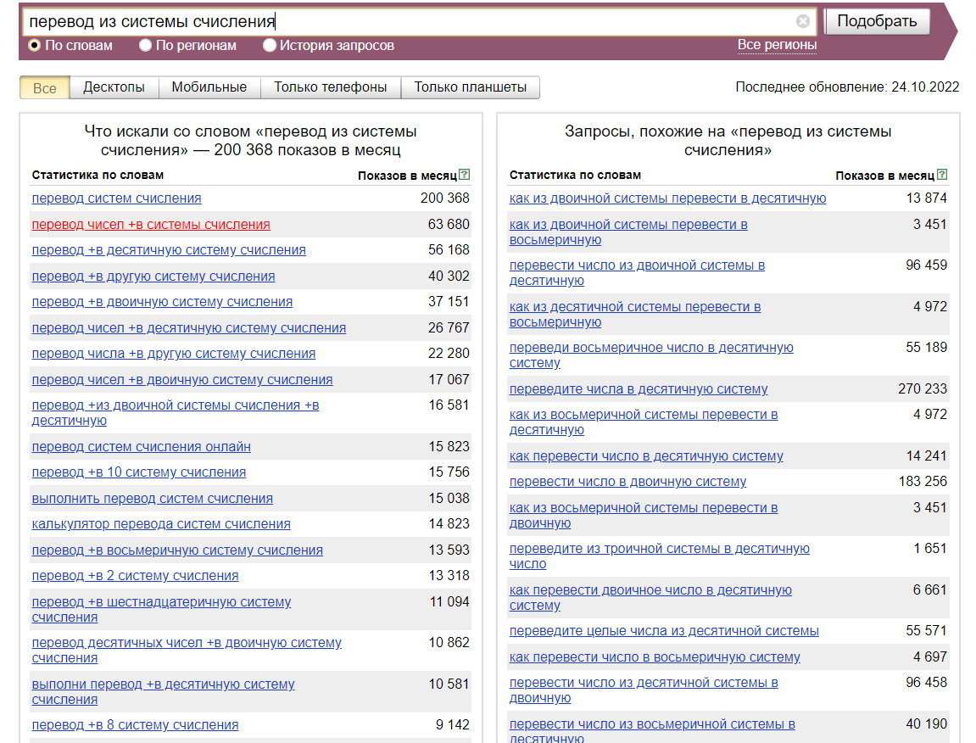

Такими сайтами пользуются школьники, готовящиеся к ОГЭ и ЕГЭ, из-за чего сайты остаются актуальными.